Tarea 1:

1 ) Primer paso hicimos el make migrate

python3 manage.py makemigrations

python3 manage.py migrate

2) Creamos usuario admin. Password adminadmin

python3 manage.py createsuperuser

3) Creamos las preguntas con algunas respuestas posibles.

Esto lo hacemos desde el admin en

http://127.0.0.1:8000/admin

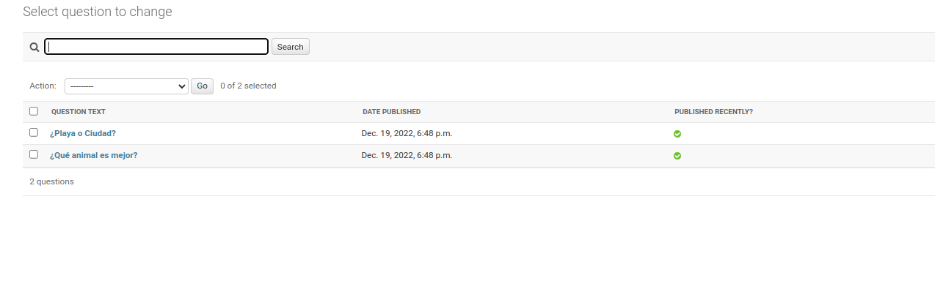
.

4) Accedemos a la url polls

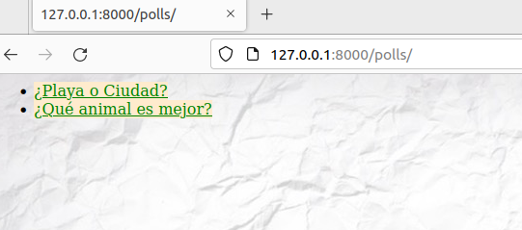
.

.

TAREA 2

Instalamos mysql

Cremos el usuario.

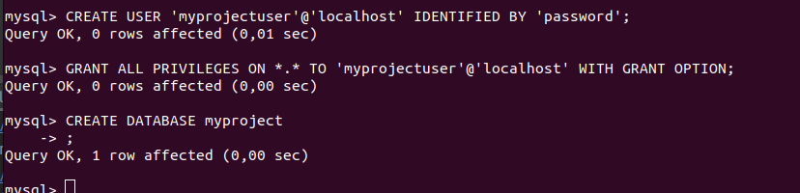
.
Luego de volver a realizar las migraciones y crear el usuario.
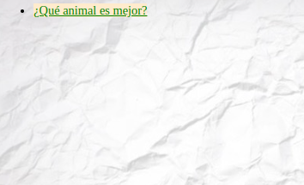

Se ve el fondo con normalidad. La administración también se ve con normalidad.

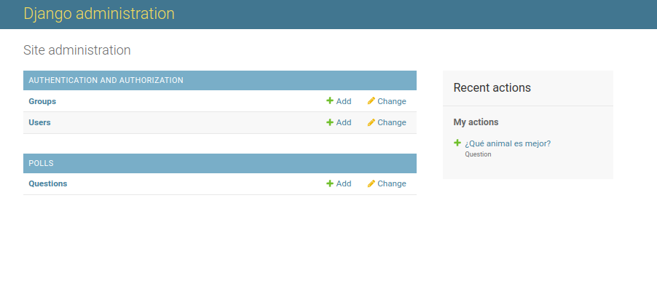
Ponemos DEBUG a false. También debemos agregar nuestro permitido

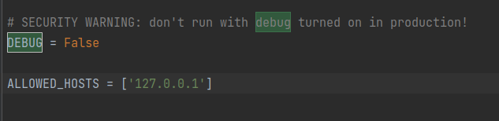
.

El mensaje de error cuando debug=False

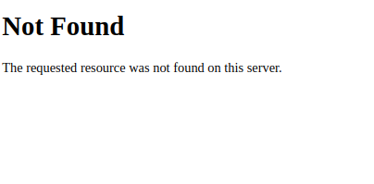
.

Mensaje de error con debug=True

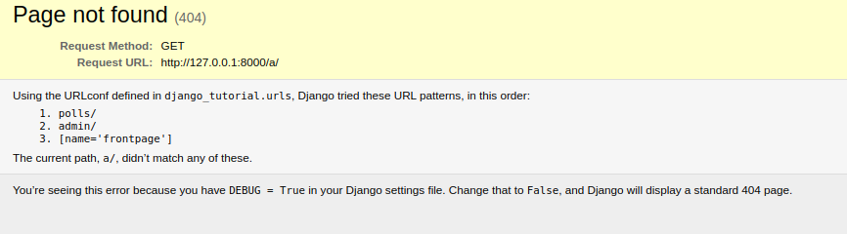
.

TAREA 3

Modificamos la vista para que tenga acceso al usuario.

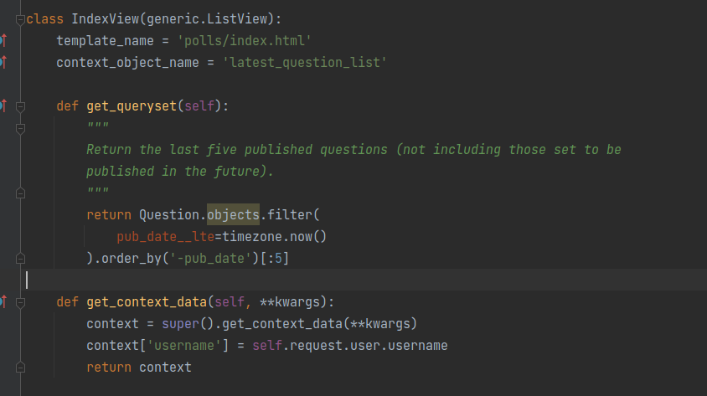
.

Modificamos el index.html para que lo utilice.

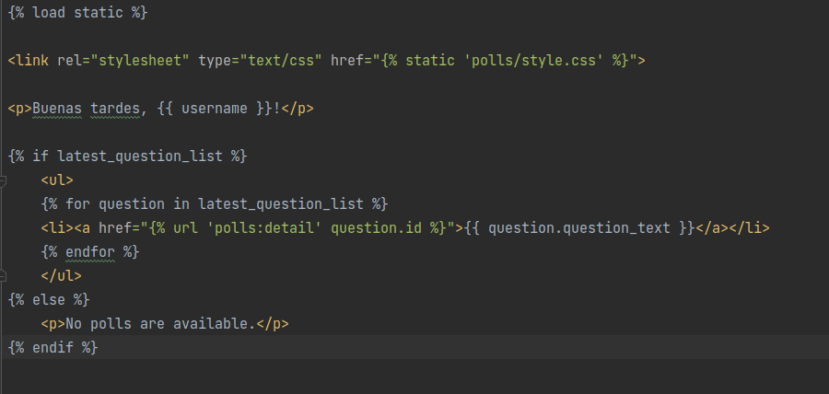
.

Probamos:

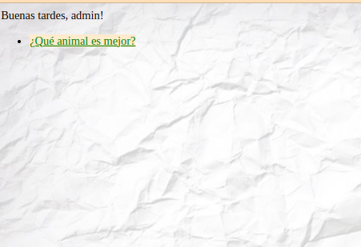

2)

Nuevo fondo. Simplemente remplazamos el background.jpg con uno nuevo.
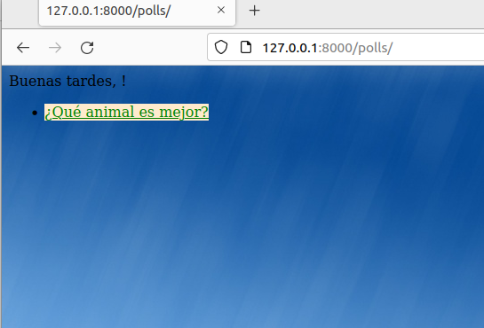

Añadimos el modelo de categoría.

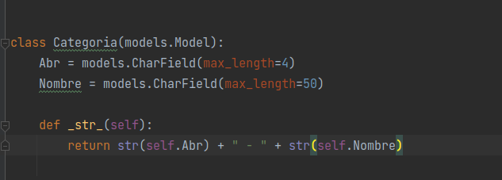
.

Pasamos la migración.

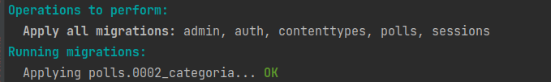
.

En el admin.
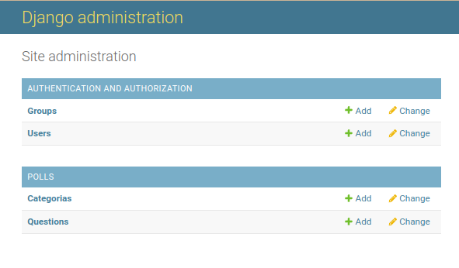

TAREA 4

Elijo waigtal CMS.

Sigo esta guía paso por paso.
https://docs.wagtail.org/en/stable/advanced_topics/add_to_django_project.html

Debo aplicar muchísimas migraciones.

Luego de realizar todos los pasos y meter algunas cosas, podemos observar esta vista.

